ПРОФЕССИОНАЛЬНАЯ ПОДГОТОВКА И ПЕРЕПОДГОТОВКА «Контролёр энергосбыта» Код 13098
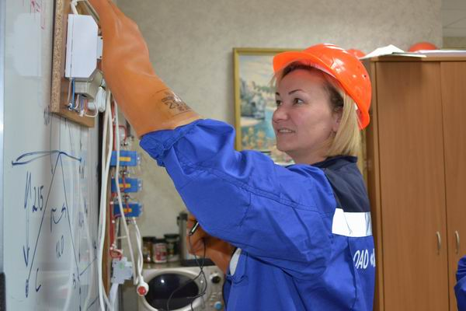
Характеристика работ. Обслуживание потребителей электроэнергии. Контроль за состоянием и работой приборов учета. Выявление случаев безучетного пользования электроэнергией. Проведение расчетов при нарушении учета электроэнергии, снятие показаний электросчетчиков. Обеспечение своевременной выплаты счетов потребителями, вручение потребителям предупреждений об оплате.
Должен знать: принцип работы и правила эксплуатации электросчетчиков и измерительных трансформаторов; схемы включения электросчетчиков; допустимые погрешности работы электросчетчиков; расчетные коэффициенты; основные сведения об обслуживаемых электроустановках; способы присоединения электроприемников, минуя приборы учета.
 | Подготовка | Переподготовка
Количество часов (Всего): | 320 часов | 280 часов
- теоретическое обучение | 160 часов | 120 часов
- производственное обучение | 160 часов | 160 часов
Форма обучения | очная, очно-заочная | очная, очно-заочная
Квалификационный экзамен | 4 часа | 4 часа
Стоимость обучения | 24000 руб. | 18000 руб.

УЧЕБНЫЙ ПЛАН
профессиональной подготовки рабочих по профессии:
«Контролер энергосбыта», код 13098
№ п/п | Наименование предметов | Кол-во  часов
 | I. Теоретическое обучение. | 156
 | 1.1. Общетехнический курс
1. | Основы электротехники.
2. | Чтение чертежей и схем.
3. | Электротехнические материалы.
 | 1.2. Специальный курс
1. | Электрические измерения.
2. | Измерительные трансформаторы тока и напряжения.
3. | Системы электроизмерительных приборов и принцип их действия.
4. | Измерения мощности.
5. | Назначение, устройство и принцип действия индукционных счетчиков.
6. | Устройство и принцип действия электронных счетчиков.
7. | Автоматизированные системы контроля и учета электроэнергии (АСКУЭ).
8. | Информационно-измерительные системы учета и контроля энергии (ИИСЭ, ЦТ-5000) дистанционно-измерительные суммирующие устройства.
9. | Охрана труда.
10. | Оказание первой доврачебной помощи пострадавшему.
11. | Потери электроэнергии в электрических сетях.
12. | Обслуживание бытовых потребителей, юридических и приравненных к ним лиц.
13. | Тарифы и льготы на электроэнергию.
14. | Производственный конфликт и пути его разрешения.
 | 1.3. Консультации
 | ИТОГО | 160
 | Квалификационный экзамен. | 4
 | Производственная практика | 160
 | ВСЕГО: | 320

